Защищено:  Гапанюк Ю. Е.  "__"_____________2016 г. |  | Демонстрация:  Гапанюк Ю. Е.  "__"_____________2016 г.

Отчет по лабораторной работе № 1 по курсу
Разработка интернет-приложений

Тема работы: " Когнитивные карты "

3
(количество листов)
Вариант № 23

ИСПОЛНИТЕЛЬ:
студент группы ИУ5-54 | _____________________
 | (подпись)
Тимошенко В.А. | "__"_____________2016 г.

Москва, МГТУ - 2016
_____________________________________________________________________________________________

- Описание задания к лабораторной работы
В этой лабораторной работе необходимо составить MindMap и концептуальную
карту по теме проекта вашего домашнего задания №2.
1. MindMap используется для описания организационных структур или простых
вариантов сущностей предметной области. Для выполнения этой части задания
можно использовать пакет XMind или сервис MindMup.
2. Концептуальные карты используются для описания сложных вариантов
сущностей предметной области с учетом связей между ними. Для выполнения
этой части задания можно использовать пакет CmapTools.
В результате выполнения домашнего задания должны быть разработаны MindMap
и концептуальная карта.

- Описание предметной области

Субъект | Отношение | Объект
Пользователь | Ставка | Боксер

- MindMap
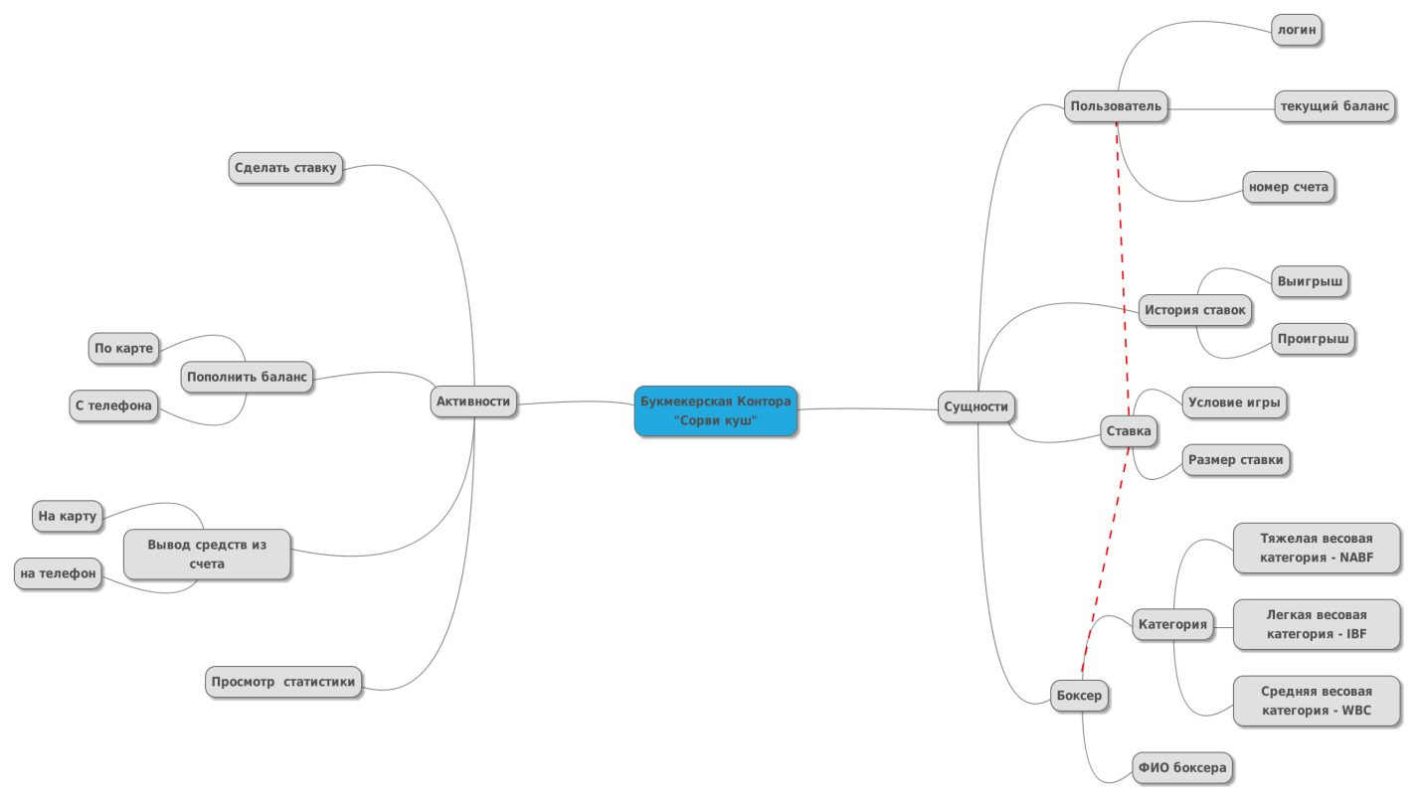

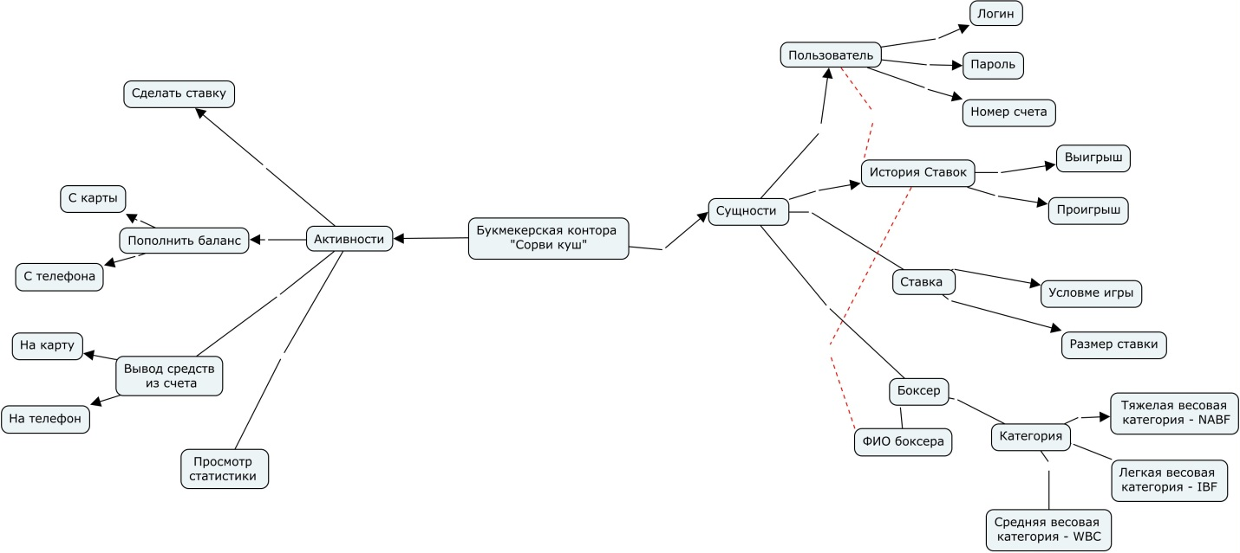
- Концептуальная карта

